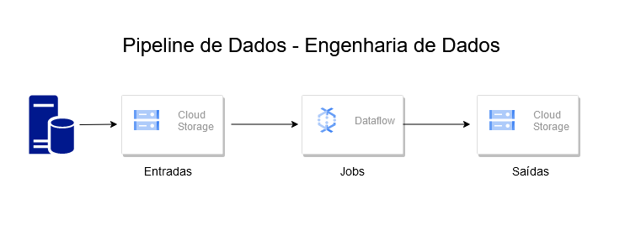

**Apache Beam - Google Cloud Plataform (GCP) - DataFlow**

Para a execução desse cenário algumas configurações foram necessárias na GCP (Google Cloud Plataforma) antes mesmo de rodar o script.

- Criação de Projeto;  
- Criação de Bucket;  
- Criação de conta de serviços (chave json);  
- Habilitar as Api;

1-) Criei 04 pastas (Entrada, Saida, Temp, Template)  
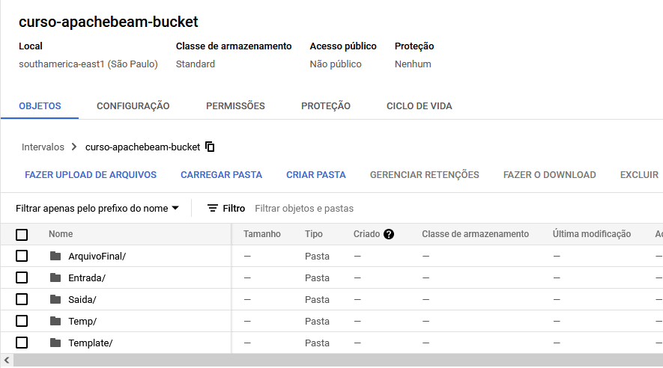

Coloquei na pasta Entrada um **arquivo.csv**. Será a partir dele que iremos buscar a informação desejada. Nesse exemplo, utilizei uma planilha de voos. Criei a bucket na GCP chamada : **curso-apachebeam-bucket.**

**Pasta Entrada**

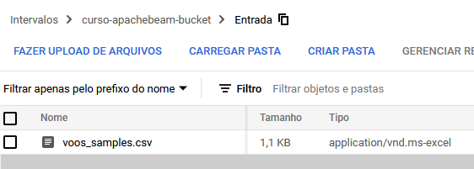

Após a execução do script (.**ipynb**), presente também no github, geraram os seguintes arquivos;

**Pasta Temporária**

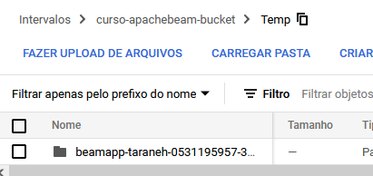

**Pasta Template**

Será esses arquivos que usaremos no Dataflow do GCP.

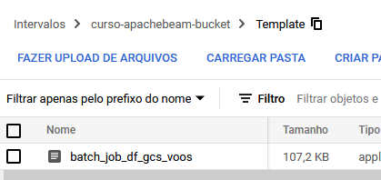

**Criação do Dataflow (GCP)**

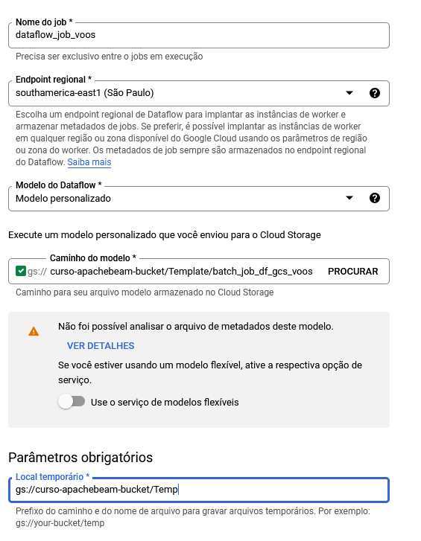

Após a execução do Dataflow



**Após finalizar o arquivo batch, para ter certeza que correu com sucesso, devemos visitar a pasta Saída e verificar se o arquivo está lá.**

**Pasta Saída**

